 | 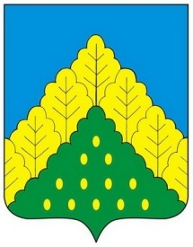
ЧĂВАШ РЕСПУБЛИКИН  КОМСОМОЛЬСКИ РАЙОНĔН  АДМИНИСТРАЦИЙЕ  ЙЫШĂНУ  24.09.2019 ç. № 1268  Комсомольски ялĕ |  | АДМИНИСТРАЦИЯ  КОМСОМОЛЬСКОГО РАЙОНА  ЧУВАШСКОЙ РЕСПУБЛИКИ  ПОСТАНОВЛЕНИЕ  24.09.2019 г. № 1268  село Комсомольское

О признании утратившим силу постановления администрации Комсомольского района Чувашской Республики от 30 июля 2019г. № 797 «О создании районной комиссии по регулированию социально-трудовых отношений»

В целях приведения в соответствие с действующим законодательством администрация Комсомольского района Чувашской Республики п о с т а н о в л я е т:
1. Признать утратившим силу постановление администрации Комсомольского района Чувашской Республики от 30 июля 2019 года № 797 «О создании районной комиссии по регулированию социально-трудовых отношений».
2. Настоящее постановление вступает в силу после дня его официального опубликования.

Глава администрации
Комсомольского района А.Н. Осипов

